DOX zahajuje výstavu čínského umělce a aktivisty Badiucaa a umění protestu v DOXu

V DOXu začíná výstava čínského umělce a aktivisty Badiucaa, který se uměleckými prostředky kriticky vyjadřuje k nejrůznějším společenským a politickým problémům současné Číny. Výstava je prvním uvedením Badiucaovy tvorby v České republice a představí i jeho nejnovější díla věnovaná Ukrajině. Čínská ambasáda v Praze požaduje, aby výstava nebyla realizována. Výstava bude za přítomnosti umělce zahájena v termínu a bude k vidění do 28. 8. 2022.

Čínský umělec a aktivista, který vystupuje pod pseudonymem Badiucao, svými protestními aktivitami v posledních letech výrazně zaujal světovou veřejnost. Na podzim 2021 přinesla zahraniční média, která Badiucaa označují jako „čínského Banksyho“, zprávy o tom, že se čínská vláda pokusila zrušit jeho výstavu v italské Brescii. Také v Praze, den před zahájením české výstavy v Centru DOX, kontaktovala galerii čínská ambasáda s výzvou, aby výstava nebyla uspořádána.
↑ Xi_s going on a bear hunt, © Badiucao
Protestnímu umění se Badiucao začal věnovat poté, co zhlédl tajně natočený dokument o masakru na náměstí Nebeského klidu. Zanechal studia a v roce 2009 emigroval do australského Melbourne, kde pracoval jako učitel na základní škole a vytvořil zde své první satirické kresby. Několik let pracoval anonymně, na veřejných akcích vystupoval s maskou. V roce 2018 působil v Berlíně jako asistent Aj Wej-weje, kterého považuje za svého nejvýznamnějšího učitele, a to jak z uměleckého, tak ideologického hlediska.
Vzhledem k opakovaným výhrůžkám členům jeho rodiny se Badiucao rozhodl odhalit svou pravou identitu 4. června 2019, v den výročí masakru na náměstí Nebeského klidu, při představení dokumentárního filmu China’s Artful Disident / Čínský umělec v exilu, který bude v Centru DOX uveden v rámci doprovodného programu k výstavě spolu s Badiucaovou přednáškou a diskuzí.

Výstava mapuje umělcovu grafickou, malířskou i další tvorbu, která tematizuje porušování lidských práv, cenzuru uvalenou na čínské občany během pandemie covidu-19, represe disentu v Myanmaru během vojenského státního převratu v roce 2021, násilnou kulturní asimilaci Ujgurů či potlačené protesty obyvatelstva proti rostoucímu uplatňování moci Číny v Hongkongu.

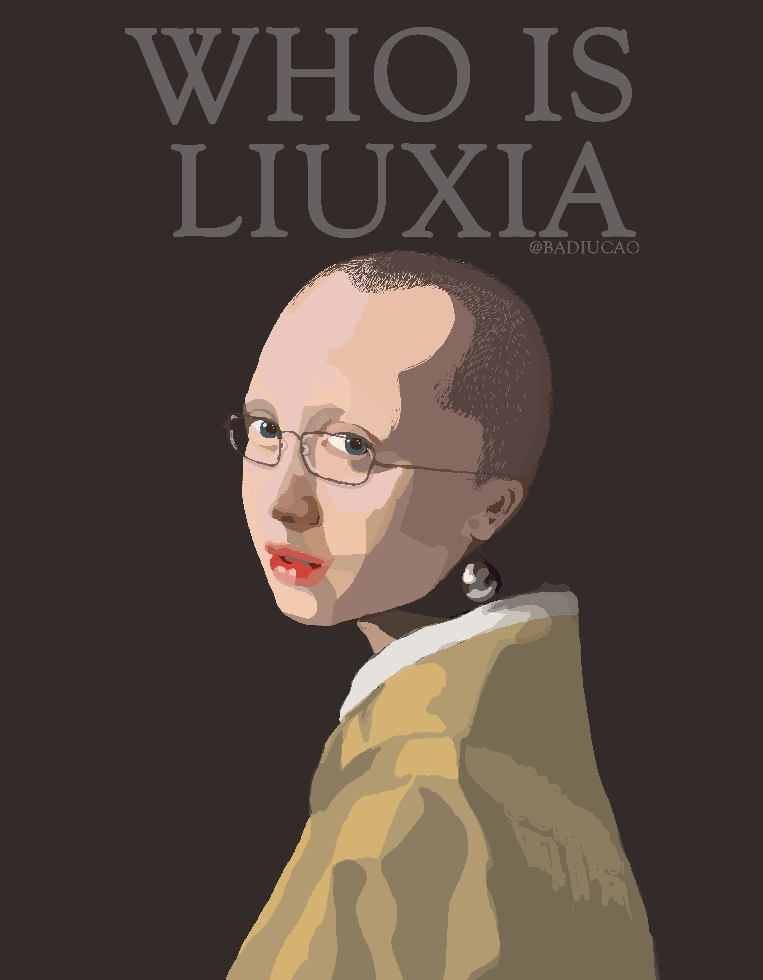
„Ozvěny českého prostředí lze najít v Badiucaově poctě představitelům čínského disentu, především literárnímu vědci, filosofu a držiteli Nobelovy ceny za mír Liou Siao-poovi, autorovi Charty 08, která po vzoru československé Charty 77 požadovala politické reformy a demokratizaci čínské společnosti. Ve vzducholodi Gulliver vzdává Badiucao hold básnířce a fotografce Liou Sia, manželce Liou Siao-poa, jejíž výstavu fotografií představil DOX v roce 2014. Českou stopu najdeme i v díle reflektujícím nedávné protesty v Hongkongu, kdy se jedním ze symbolů nesouhlasu stala Prahou inspirovaná Lennonova zeď.

↑ Who is Liu Xia, © Badiucao

První souborná Badiucaova výstava, jejíž koncept připravila kurátorka Elettra Stamboulis, byla poprvé
představena v italské Brescii na podzim 2021. Pro výstavu v Centru DOX vznikla nová díla, která reagují na válku na Ukrajině a znepokojivý vztah mezi Čínou a Ruskem. Patří k nim i rozsáhlá site-specific instalace, kterou umělec vytvořil přímo pro výstavu v DOXu.
Badiucao využívá různé umělecké techniky a média, ale jeho nejsilnějším nástrojem pro šíření protestního umění zůstává Twitter, který začal využívat po opakované cenzuře čínské sociální sítě Weibo. Vystavoval v Austrálii a Spojených státech a jeho díla byla zveřejněna i díky Amnesty International, Freedom House, BBC, CNN a China Digital Times. V roce 2021 mu Garry Kasparov, prezident Nadace pro lidská práva, předal Cenu Václava Havla za kreativní disent.
Kurátorky:
Elettra Stamboulis
Michaela Šilpochová (DOX)
Výstava se koná ve spolupráci s Fondazione Brescia Musei.
Odborným partnerem je Sinopsis, projekt neziskové organizace AcaMedia, z. ú., realizovaný za odborné spolupráce s Katedrou sinologie FF UK v Praze. Jeho cílem je podávat pravidelný přehled o vývoji v Číně a o dopadech v současném světě z pohledu čínských, českých a světových médií a pozorovatelů.
Záštitu nad výstavou převzal primátor hlavního města Prahy MUDr. Zdeněk Hřib.
DOPROVODNÝ PROGRAM
4/5 od 16h
BADIUCAO: PERFORMANCE ZAPOMENUTI
živá performance umělce ve výstavě
Návštěvníci výstavy mají jedinečnou možnost připojit se k umělci v meditativním performance k sérii děl s názvem Zapomenuti, která je věnována dětským obětem světových konfliktů.

15/5 od 12h
BADIUCAO: PERFORMANCE DENÍK Z WUCHANU
živá performance umělce ve výstavě
V roce 2020 Badiucao na svém twitterovém účtu zveřejnil deníkové záznamy jednoho z obyvatel Wuchanu během prvního lockdownu. Spolu s deníkem spisovatelsky Fang Fang je Badiucaův blog jediným dokumentem o tomto kritickém období počátku epidemie Covidu 19, který nebyl cenzurován čínskou informační službou. V rámci performance bude Badiucao přímo ve výstavě z deníku po dobu šesti hodin předčítat.

18/5
BADIUCAO : UMĚNÍ PROTESTU
dokumentární film + diskuze s umělcem
17h – Čínský umělec v exilu - projekce dokumentárního filmu
Režie: Danny Ben-Moshe, Austrálie, Identity Films, 57 min.

18h – přednáška a diskuze s umělcem
Moderuje: Kateřina Procházková (Sinopsis)

Výstava bude k vidění v Centru současného umění DOX do 28. srpna 2022.
Otvírací doba: st-ne od 12 do 18h

Tiskovou zprávu a fotografie si lze po registraci stáhnout v sekci Press

Kontakt:
Michaela Šilpochová
E michaela@dox.cz
T +420 774 222 355
www.dox.cz

